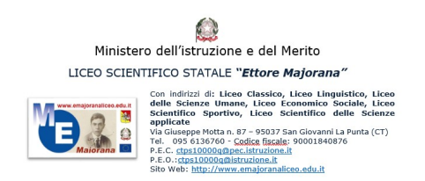

MODULO DI AUTORIZZAZIONE USCITA DIDATTICA
SCIENZA TRA I VULCANI E I GHIACCI: NICOLOSI INCONTRA L'ANTARTIDE

Dati dell'Alunno/a
Cognome e Nome dello Studente/ssa | __________________________________________
Classe e Sezione | III A Classico / III B Scientifico (Indicare quella di appartenenza)

Oggetto: Autorizzazione per la partecipazione all'uscita didattica presso l'INGV - Osservatorio Etneo di Nicolosi.
Il/La sottoscritto/a___________________________________________________________, nato/a a ___________________________ il _____________________, genitore (o chi ne fa le veci) dell'alunno/a sopra indicato/a,

AUTORIZZA

il/la proprio/a figlio/a a partecipare all'uscita didattica presso l'INGV - Osservatorio Etneo, Via Monti Rossi 12, Nicolosi, per l'evento "Scienza tra i Vulcani e i Ghiacci: Nicolosi incontra l'Antartide", in occasione dell'Antarctica Day.
Dettagli dell'Uscita:
- Data dell'Attività: Martedì, 2 dicembre 2025
- Orario di Appuntamento: Ore 08:15 (presso la sede dell'INGV)
- Orario di Scioglimento: Intorno alle ore 11:30 (presso la sede dell'INGV)
- Modalità di Trasporto: Autonomo, a cura delle Famiglie, sia per l'andata che per il rientro.
- Docenti Accompagnatori: Prof. Consoli Giuseppe (III A Classico) / Prof.ssa Cannavò Loredana (III B Scientifico)
Il/La sottoscritto/a dichiara di essere a conoscenza che l'arrivo e il rientro dalla sede dell'INGV sarà gestito autonomamente dal/dalla proprio/a figlio/a e che la responsabilità della scuola decorre dal momento dell'accoglienza da parte del Docente accompagnatore (ore 08:15) fino al momento dello scioglimento delle classi (ore 12: 30 circa).

Data: _________________________________

Firma del Genitore (o di chi ne fa le veci):______________________________________

